
名刺作成を応援する
名刺テンプレート無料配布中

株式会社ad-ology
名刺 太郎
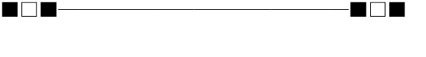
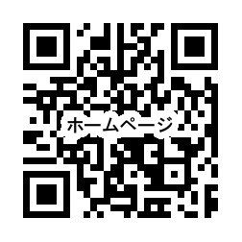
〒800-0000福岡県福岡市博多区博多1-1-1
TEL：092-000-0000 FAX：092-000-0000
URL：https://ad-ology.com/
Email：info@ad-ology.com

